1. Pregunta a tu compañero/a cómo se dicen estas cosas en español.
Ejemplo: Radostina, ¿cómo se dice „ключ” en español?

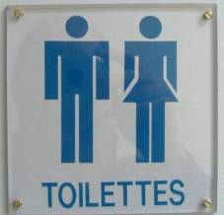

........................ ........................ ........................ ........................

........................ ........................ ........................ ........................

........................ ........................ ........................ ........................
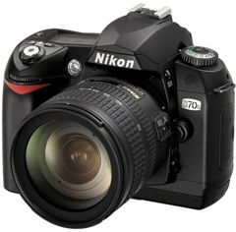
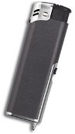
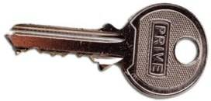

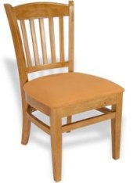
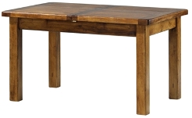
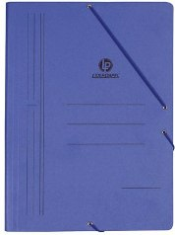
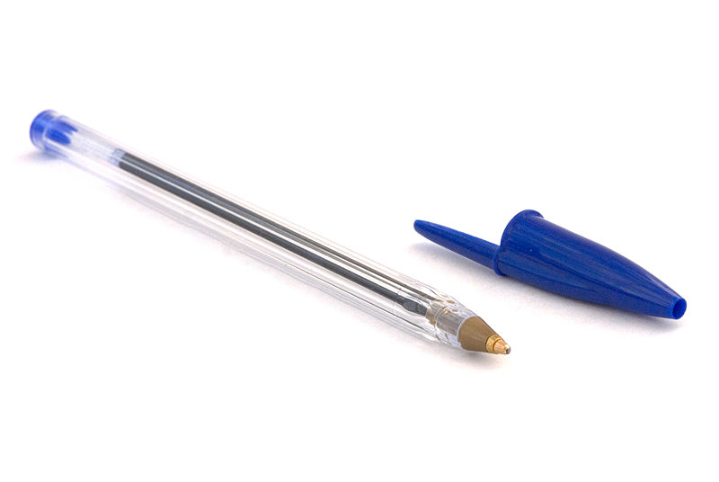
¿Cómo se dice…?

¿Y cómo se escribe?

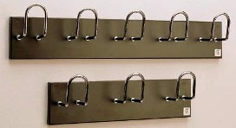

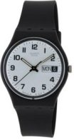
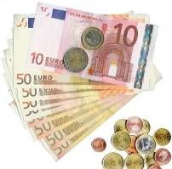

1. Tu compañero/a te va a preguntar cómo se dicen estas cosas en español.
Contéstale y explícale cómo se escriben.

llave
mechero
cámara
aseos
Se dice…
silla

mesa
bolígrafo
carpeta

reloj
sol

perchero
dinero

Se escribe…
A [a] B [be] C [ce] D [de] E [e] F [efe] G [ge] H [hache] I [i] J [jota] K [ka] L [ele]
M [eme] N [ene] Ñ [eñe] O[o] P [pe] Q [cu] R [erre] S [ese] T [te] U [u] V [uve]
W [uve doble] X [equis] Y [i griega] Z [zeta]

2. Tu compañero/a te va a preguntar cómo se dicen estas cosas en español.
Contéstale y explícale cómo se escriben.

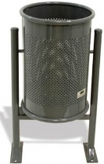
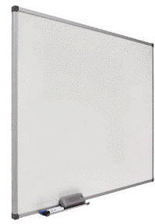
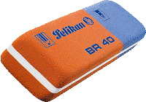
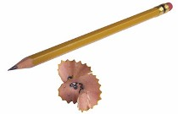

pizarra
lápiz
goma
papelera
Se dice…
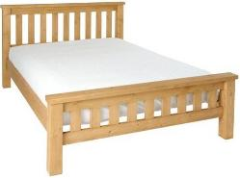
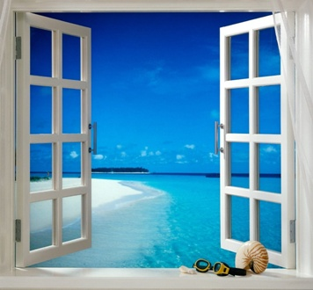

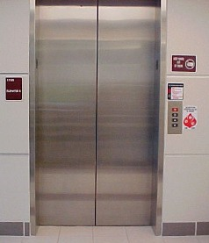

cama
zapatos
ascensor
ventana
ordenador

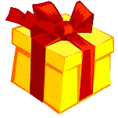
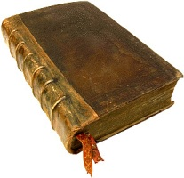
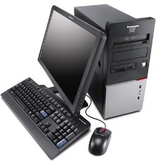

libro
Se escribe…
regalo
cerveza
A [a] B [be] C [ce] D [de] E [e] F [efe] G [ge] H [hache] I [i] J [jota] K [ka] L [ele]
M [eme] N [ene] Ñ [eñe] O[o] P [pe] Q [cu] R [erre] S [ese] T [te] U [u] V [uve]
W [uve doble] X [equis] Y [i griega] Z [zeta]

2. Pregunta a tu compañero/a cómo se dicen estas cosas en español.
Ejemplo: Iván, ¿cómo se dice „дъска” en español?

........................ ........................ ........................ ........................

........................ ........................ ........................ ........................

........................ ........................ ........................ ........................

¿Cómo se dice…?

¿Y cómo se escribe?

